Отчет №1объединения «Радуга» 1 и 2 группы

- Темы занятий:

Тема занятия | Дата  1 группа | Дата  2 группа | Используемая литература | Материалы и оборудование
Введение.  Материаловедение.  Ознакомление с правами и обязанностями учащихся. Инструктаж по технике безопасности. Основное оборудование, инструменты, приспособления. | 03.06.20 | 02.06.20 | «Уроки детского творчества» М.Зеевальд  «Мир игрушек и поделок»  Парулина О | Ткань –лен, ножницы, канва,  ленты, иголки, пяльцы.
Поделки из искусственных материалов.  Ознакомление с терминами и понятиями. Материал для изготовления игрушек.  Поделки из волокнистых материалов и пряжи. | 05.06.20 | 06.06.20 |  | Пряжа, нитки, проволока, клей «Момент», нож, ножницы, леска, бисер.

- Интернет ресурсы: ddt-griv.ru (страничка педагога –Пелипенко З.А.), stranamasterov.ru

Изделия по темам:

- Работа в группе «Радуга»:
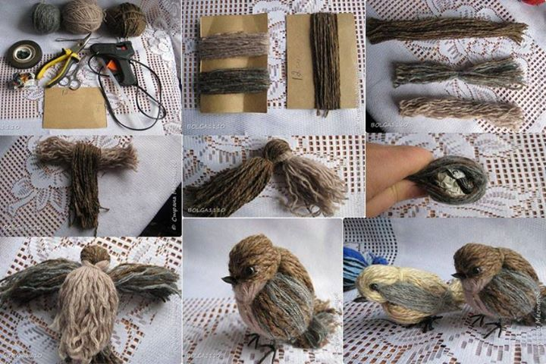

- Воспитательная работа.
Разъяснительные беседы:
- о правилах гигиены и санитарии;
- по профилактике вирусных и простудных заболеваний;
- по профилактике дорожно-транспортных происшествий.

